БЮДЖЕТ
БРЕСТСКОГО РАЙОНА
ДЛЯ ГРАЖДАН
НА 2023 ГОД

Брестский район в цифрах
(по состоянию на 1 января 2023 года)
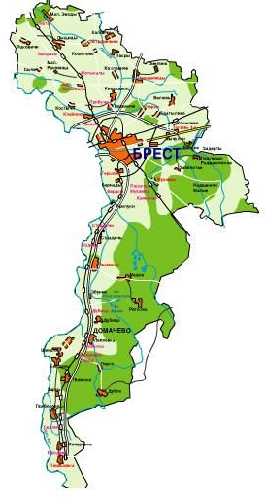
Население | Территория
45,6 тыс. человек (на 01.01.2022) | 153,4 тыс. га

Административно-территориальное деление
1 поселок городского типа,
141 сельский населенный пункт

Основные определения бюджетного законодательства

Бюджет для граждан на 2023 год базируется на нормах Закона Республики Беларусь «О республиканском бюджете на 2023 год», положения основных направлений бюджетно-финансовой и налоговой политики Республики Беларусь на 2021-2023 годы, а также Закона Республики Беларусь «О местном управлении и самоуправлении в Республике Беларусь» и представляет собой информацию о формировании бюджета и направлениях использования бюджетных средств, изложенную в максимально простой и доступной форме.

Основными определениями бюджетного законодательства являются:
    - Бюджет
план формирования и использования денежных средств для обеспечения реализации задач и функций государства, принимаемый на один финансовый год и действующий с 1 января по 31 декабря календарного года

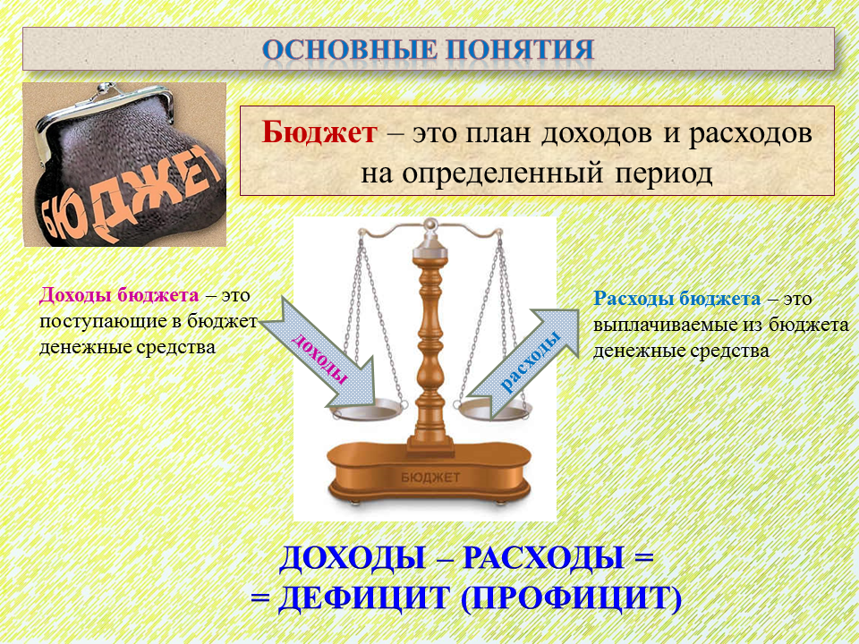

    - Бюджетная система Республики Беларусь
республиканский бюджет и местные бюджеты. Республиканский бюджет утверждается в форме закона, местные бюджеты – в форме решений местных Советов депутатов

Бюджетная система Республики Беларусь
Республиканский бюджет
Местные бюджеты
Республиканский дорожный фонд
Фонд национального развития
Республиканский централизованный инновационный фонд
Бюджеты первичного уровня
Бюджеты базового уровня
Бюджеты областного уровня
Сельские
Поселковые
Городские (городов районного подчинения)

Городсрекой бюдрежет

Районреные бюджрееты городсрекого подчинреения
чинерения)
Городские (городов областного подчинения)

астнреого подчинреения)
Районные
Областные бюджеты
Республиканский фонд универсального обслуживания связи и информатизации
Республиканский фонд гражданской авиации

Бюджет г. Минска

Бюджетный процесс в Республике Беларусь

Участники
Президент Республики Беларусь
Парламент
Правительство
Местные Советы депутатов
Местные исполнительные и распорядительные органы
Органы Комитета государственного контроля
Национальный банк
Иные государственные органы, обеспечивающие организацию бюджетного процесса
Банки, иные организации и индивидуальные предприниматели
Администраторы доходов бюджета
Распорядители и получатели бюджетных средств

    - Бюджетный процесс
деятельность по составлению, рассмотрению, утверждению и исполнению бюджетов, контролю за их исполнением, а также составлению, рассмотрению и утверждению отчетов об их исполнению

Этапы бюджетного процесса
Составление, рассмотрение и утверждение отчетов об исполнении бюджетов
Составление бюджетов
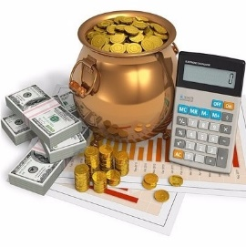
Контроль за исполнением бюджетов
Исполнение бюджетов
Рассмотрение и утверждение бюджетов

Структура бюджета
Расходы

Доходы

Налоговые доходы
Неналоговые доходы
Безвозмездные поступления

Социальная политика

Образование

Общегосударственная деятельность

Национальная экономика

Охрана окружающей среды
Источники финансирования дефицита (направления использования профицита)

Судебная власть, правоохранительная деятельность и обеспечение безопасности

Изменение остатков
средств бюджетов

Операции по гарантиям Правительства и местных исполнительных и распорядительных органов

Национальная оборона

Жилищно-коммунальные услуги и строительство

Предоставление и возврат бюджетных кредитов, займов и ссуд

Физическая культура, спорт, культура и средства массовой информации

Привлечение и погашение заимствований на внутреннем и внешнем рынках

    - Доходы бюджета
поступающие в бюджет денежные средства

    - Расходы бюджета
денежные средства, направляемые на финансовое обеспечение задач и функций государства

    - Межбюджетные трансферты
Бюджетные средства, передаваемые из одного бюджета в другой бюджет на безвозвратной и безвозмездной основе

    - Субвенция
межбюджетный трансферт, передаваемый другому бюджету на осуществление целевых расходов

    - Дотация
межбюджетный трансферт для покрытия недостаточности в нижестоящем бюджете собственных доходов для финансирования его расходов

    - Сбалансированный бюджет
Бюджет, в котором расходы равны его доходам и иным поступлениям в бюджет (источникам финансирования дефицита бюджета)

    - Профицит бюджета
превышение доходов бюджета над его расходами

    - Дефицит бюджета
превышение расходов бюджета над его доходами

    - Источники финансирования дефицита бюджета
дефицит бюджета обеспечивается финансированием за счет поступлений из соответствующих источников финансирования дефицита бюджета, к которым относятся заемные средства, остатки средств бюджета и др.

    - Консолидированный бюджет района
представляет собой свод бюджетов сельисполкомов, поселков городского типа, городов районного подчинения, расположенных на территории района, и районного бюджета

Все доходы, расходы, источники финансирования дефицита (направления использования профицита) бюджета структурированы в единой бюджетной классификации Республики Беларусь.
Бюджетная политика в 2023 году будет направлена на обеспечение долгосрочной сбалансированности и устойчивости бюджетной системы, повышение благосостояния граждан и усиление социальной направленности бюджета, своевременное и полное исполнение долговых обязательств, повышение эффективности бюджетного планирования, а также на рациональное использование бюджетных средств в соответствии с приоритетами социально-экономического развития.

КОНСОЛИДИРОВАННЫЙ БЮДЖЕТ
БРЕСТСКОГО РАЙОНА
НА 2023 ГОД

В свод консолидированного бюджета Брестского района включены утвержденные местными Советами депутатов районный бюджет и сельские бюджеты (11) в общей сумме 79 777 858,00 рублей по доходам и расходам.

ДОХОДЫ

В объеме доходов бюджета района собственные доходы (налоговые и неналоговые доходы) составляют 77 685 559,00 рублей (97,4%), безвозмездные поступления – 2 092 299,00 рублей (2,6%).

Структура доходов
консолидированного бюджета района
на 2023 год

В 2023 году бюджету района из республиканского бюджета передаются субвенции в сумме 574 369,00 рублей на финансирование расходов по развитию сельского хозяйства и рыбохозяйственной деятельности.
Межбюджетные трансферты из вышестоящего бюджета предусмотрены в размере 1 517 930,00 рублей, из которых 1 500 000,00 рублей (капитальные безвозмездные поступления) планируется направить на расширение гражданского кладбища в районе д. Каменица-Жировецкая.
В структуре собственных доходов бюджета района налоговые доходы составляют 72 193 450,00 рублей (92,9%), неналоговые доходы – 5 492 109,00 рублей (7,1%).

Структура налоговых доходов
консолидированного бюджета района в 2023 году

Налоговые доходы формируются в основном за счет поступлений подоходного налога – 33 293 973,00 рублей (46,1%), налога на добавленную стоимость – 13 342 160,00 рублей (18,5%), налогов на собственность – 6 803 826,00 рублей (9,4%), налога на прибыль – 7 860 510,00 рублей (8,1%), иных налоговых доходов – 10 892 981,00 рублей (15,1%), в т.ч. других налогов от выручки от реализации товаров (работ, услуг) – 10 006 547,00 рублей.

Структура неналоговых доходов консолидированного бюджета района на 2023 год

РАСХОДЫ

В соответствии с бюджетной классификацией финансирование расходов бюджета района осуществляется по направлениям, отражающим выполняемые государством функции.

Структура расходов консолидированного бюджета района на 2023 год

За счет средств бюджета района финансируются социально-значимые расходы: обеспечивается работа учреждений дошкольного и среднего образования, удешевляется стоимость жилищно-коммунальных услуги услуг пассажирского транспорта, предоставляемых населению, реализуются мероприятия по социальному обеспечению граждан, создается и содержится местная улично-дорожная сеть, инженерная инфраструктура к жилью.
В числе важнейших направлений социальных расходов – финансирование учреждений и мероприятий социальной сферы: образования, физической культуры и спорта, культуры, средств массовой информации и социальной политики. В бюджете района на 2023 год расходы на социальную сферу составляют 55 539 664,00 рублей или 69,6% общего объема расходов консолидированного бюджета района.

Расходы на социальную сферу
Образование
Расходы бюджета района в 2023 году на образование запланированы в сумме 43 008 094,00 рублей. В общем объеме средств предусмотрено на:
дошкольное образование – 10 236 991,00 рублей;
общее среднее образование – 31 483 110,00 рублей;
дополнительное образование детей и молодежи – 3 842 203,00 рублей;
другие вопросы в области образования – 557 033,00 рублей.
Социальная политика
На социальную политику в 2023 году в бюджете района предусмотрено 3 643 665,00 рублей. За счет указанных средств предусматриваются следующие направления расходов:
социальная защита – 2 305 630,00 рублей;
помощь семьям, воспитывающим детей – 7 300,00 рублей;
государственная молодежная политика – 5 170,00 рублей;
помощь в обеспечении жильем – 85 000,00 рублей;
другие вопросы в области социальной политики – 1 240 565,00 рублей (удешевление стоимости путевок в лагеря с круглосуточным и дневным пребыванием детей, оказание государственной адресной социальной помощи, бесплатное обеспечение продуктами питания детей первых двух лет жизни, поддержка ветеранских организаций и т.д.).
Культура и средства массовой информации
На финансирование расходов в сфере культуры и средств массовой информации предусмотрено 4 769 008,00 рублей. Данные средства будут направлены на содержание учреждений культуры районной формы собственности, проведение конкурсов, выставок, фестивалей и других мероприятий в сфере культуры и некоторые другие расходы.
Физическая культура и спорт
Расходы на физическую культуру и спорт запланированы в сумме 1 007 654,00 рублей. Данные расходы позволяют обеспечить:
– проведение районных спортивных, спортивно-массовых мероприятий, физкультурно-оздоровительной и спортивно-массовой работы с населением, подготовку к республиканским и международным спортивным, спортивно-массовым мероприятиям и участие в них;
– функционирование государственных организаций физической культуры и спорта.
В рамках расходов на национальную экономику, которые составляют 4,4% всех расходов, финансируются сельское хозяйство, транспорт, топливо и энергетика, бытовое обслуживание.
На финансирование общегосударственной деятельности предусмотрено 15,4% в общей сумме расходов – это расходы на обеспечение функционирования органов местного управления и самоуправления, государственных архивов, на обслуживание долга органов местного управления и самоуправления, резервные фонды, включая фонд финансирования расходов, связанных со стихийными бедствиями, авариями и катастрофами, иные общегосударственные вопросы. В составе расходов на общегосударственную деятельность 1 887 000,00 рублей или 15,4% занимают расходы на содержание центра по обеспечению деятельности бюджетных организаций Брестского района.
Расходы бюджета в сфере жилищно-коммунальных услуг и жилищного строительства составляют 8 283 260,00 рублей и занимают 10,4% в общем объеме расходов, будут направлены на благоустройство населенных пунктов (3 241 655,00рублей). Значительные средства бюджета направляются организациям на удешевление стоимости жилищно-коммунальных услуг, оказываемых населению (4 973 951,00 рубля), и другие вопросы в области жилищно-коммунальных услуг – 67 654,00 рубля, из которых 55 569,00 будут направлены на расходы по оказанию услуг бань общего пользования.
Долг местных исполнительных и распорядительных органов
В 2023 году в бюджете предусмотрены средства на выполнение гарантийных обязательств местных исполнительных и распорядительных органов по погашению и обслуживанию кредитов, выданных банками Республики Беларусь, в объеме 50 000,00 рублей.

СЕЛЬСКИЕ БЮДЖЕТЫ

Показатели по доходам бюджетов сельисполкомов сформированы исходя из норм Бюджетного кодекса.
Бюджеты сельисполкомов определены по доходам и расходам в сумме 3 422 330,00 рублей, бездефицитные. Планирование показателей осуществлено с учетом сложившейся структуры поступлений налогов и других платежей.

Сравнение структуры доходов (без учета межбюджетных трансфертов) районного бюджета и бюджетов сельских Советов на 2023 год

Распределение доходов между бюджетами первичного уровня в 2023 году (без учета межбюджетных трансфертов)

Удельный вес бюджетов сельисполкомов в общем бюджете района составляет 4,3 %.
Зачисляемый в бюджеты сельисполкомов подоходный налог составит 1 385 064,00 рублей или 43,6% всех поступлений
В бюджетах сельисполкомов предусмотрены расходы на:
– финансирование аппарата управления в сумме 1 711 928,00 рублей (53,9 % удельного веса);
– финансирование благоустройства населенных пунктов в сумме 1 246 575,00 рублей (39,3%);
– финансирование других расходов – 463 827,00 рублей (13,5%).
Для финансирования возникающих в процессе исполнения бюджета дополнительных расходов предусмотрены резервные фонды органов местного управления и самоуправления в общей сумме 32 441,00 рублей.

Расчетные показатели по доходам и расходам
на 2023 год бюджетов сельисполкомов:

Наименование  сельисполкомов | Доходы, руб. | в том числе |  |  |  | Расходы,  руб.
 |  | обеспеченность бюджета собственными  доходами  руб. |  | средства, передаваемые из районного бюджета  руб.
 |  | сумма | % | сумма | %
Домачевский | 278 273,00 | 251 042,00 | 90,2 | 27 231,00 | 9,8 | 278 273,00
Знаменский | 334 290,00 | 289 114,00 | 86,5 | 45 176,00 | 13,5 | 334 290,00
Клейниковский | 235 979,00 | 189 718,00 | 80,4 | 46 261,00 | 19,6 | 235 979,00
Лыщицкий | 316 263,00 | 279 179,00 | 88,3 | 37 084,00 | 11,7 | 316 263,00
Мотыкальский | 405 943,00 | 388 593,00 | 95,7 | 17 350,00 | 4,3 | 405 943,00
Мухавецкий | 227 112,00 | 227 112,00 | 100,0 |  |  | 227 112,00
Радваничский | 206 660,00 | 206 660,00 | 100,0 |  |  | 206 660,00
Тельминский | 424 514,00 | 424 514,00 | 100,0 |  |  | 424 514,00
Томашовский | 260 401,00 | 260 401,00 | 100,0 |  |  | 260 401,00
Чернавчицкий | 315 759,00 | 311 799,00 | 98,7 | 3 960,00 | 1,3 | 315 759,00
Чернинский | 417 136,00 | 417 136,00 | 100,0 |  |  | 417 136,00
Всего | 3 422 330,00 | 3 245 268,00 | 94,8 | 177 062,00 | 5,2 | 3 422 330,00

